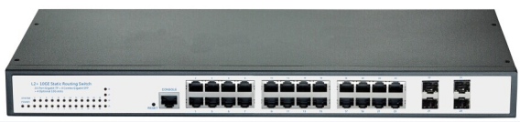
24千兆电+4千兆光+2个万兆扩展槽
万兆网管型机架式工业汇聚交换机
(FX62424GS-2TS-4GS-24GT)

◎产品特性
●数据控制：支持802.3X全双工流控，支持网络风暴抑制
●冗余网络：支持STP/RSTP/MSTP，支持ERPS（自愈时间<20ms）
●组播管理：支持IGMP Snooping V1/V2/V3
●VLAN：支持IEEE 802.1Q VLAN，有效隔离广播域
●链路聚合：支持链路静态/动态聚合,提供完善的带宽利用率
●QOS：支持COS\DSCP，4个队列，支持WRR\SP调度模式
●安全管理：支持ACL访问控制列表，支持802.1X，支持用户分级管理
●管理功能：支持WEB、SNMP管理方式
●监控维护：支持端口镜像，接口状态监控，日志管理
●告警功能：支持电源，端口，异常状态继电器输出IP40防护等级

◎产品特性

FX62424GS-2TS-4GS-24GT交换机是公司推出的一款万兆三层核心交换机，FX62424GS-2TS-4GS-24GT交换机是一款增强型IPv6万兆以太网交换机，具备先进的硬件处理能力和最丰富的业务特性。整机采用模块化设计，最大支持4个万兆SFP+端口，在实现千兆汇聚或接入时保留进一步支持10GE 的扩展能力，支持IPv4/IPv6 硬件双栈及线速转发，使客户能够从容应对即将带来的IPv6 时代其提供高容量的交换能力，FX62424GS-2TS-4GS-24GT交换机具有-40℃～85℃的工作温度，具有超强的坚固度能适应各种严苛环境，也可以非常方便的安置在机房机柜中。机架式的安装特性、宽温操作，使FX62424GS-2TS-4GS-24GTP的交换机成为一个即插即用的工业级设备，为用户的以太网设备联网提供可靠、便捷的解决方案。
◎功能特性
丰富的端口类型，灵活的端口扩展
FX62424GS-2TS-4GS-24GT交换机支持2块万兆扩展卡，每块扩展卡支持1-2个万兆SFP+端口，用户可根据组网情况灵活选择1-4个万兆端口。FX62424GS-2TS-4GS-24GT同时还提供多样化的千兆端口，能够满足大型网络汇聚或中小型网络核心的不同的组网需求。
强大的处理能力
FX62424GS-2TS-4GS-24GT交换机基于 VCore-III MIPS-based CPU强大、稳定的处理能力；
FX62424GS-2TS-4GS-24GT提供高达360Gbps的交换容量，端口全线速过滤转发131Mpps； 保证主干网络的大流量数据无阻塞转发。
完善的安全控制策略
支持基于端口的用户IP+MAC地址认证、基于端口的802.1X认证、远程Radius、NAS认证，
支持IP ACL、MAC ACL、Vlan ACL、支持基于三、四层的ACL功能，有效防御ARP攻击和病毒；
支持完善的风暴控制功能，可对广播、组播、单播风暴进行抑制。
支持特有的ARP入侵检测功能，可有效防止黑客或攻击者通过ARP报文实施日趋盛行的“ARP欺骗攻击”；
支持IP Source Guard特性，防止包括MAC欺骗、IP欺骗、MAC/IP欺骗在内的非法地址仿冒，以及大流量地址仿冒带来的DoS攻击。
提供DHCP Snooping（侦听）功能，通过建立和维护DHCP Snooping绑定表，实现侦听接入用户的MAC地址、IP地址、租用期等信息，解决了 DHCP用户的IP和端口跟踪定位问题。

完备的可靠性保护机制便捷的管理维护
FX62424GS-2TS-4GS-24GT交换机通过CPU保护策略对发往CPU的报文进行流分类和流限速，避免非法攻击报文对CPU的攻击和资源消耗；
支持STP、RSTP、MSTP等多种生成树协议，快速收敛，提高容错能力，保证网络的稳定运行和链路的负载均衡，合理使用网络通道，提高冗余链路利用率；
支持工业级以太网环网协议ERPS，提供毫秒级的快速业务倒换性能，保证业务不中断。而且协议简单可靠、倒换性能高、维护方便、拓扑灵活，可以大大方便用户进行网络的管理和规划；
采用工业级的开关电源，具有防雷设计、防过压设计、防浪涌设计，电压可适应110-240V大范围，保证在不良自然天气及电压不稳环境下网络的正常运行。
通过简单的可视化WEB界面（支持http及https协议），可对交换机的各种功能进行简单方便的操作；
支持SNMP V1/V2/V3网管对设备进行配置管理；
支持命令行配置（CLI）、通过Telnet、Console口进行管理；
支持SSH2.0等加密方式，使得管理更加安全；
支持PDP、LLDP协议，使网络管理更为简单；
支持NTP时钟协议，可自动同步网络时间；
支持端口短接恢复出厂设置，使维护更加简单；

◎产品技术指标
产品型号：
FX62424GS-2TS-4GS-24GT
产品端口：
24个10/100/1000M电口+4个千兆SFP复用光口
管理端口：
1个Console口
复位键：
1个恢复出厂设置孔
扩展槽位：
2个万兆扩展槽
万兆扩展卡：
1端口万兆SFP+扩展卡
2端口万兆SFP+扩展卡
交换容量：
360Gbps
包转发率：
131Mpps
数码报警管：
支持
MAC地址：
支持32K MAC地址表；
支持自动更新，双向学习；
DHCP：
支持DHCP Client； 支持DHCP Server；
支持DHCP Snooping； 支持DHCP Relay；

工作温度：
—40~85°C
存储温度：
—40~85°C
工作湿度：
10%～90%无凝结
存储湿度：
5%～95%无凝结
外观尺寸：
440（L)×285(W)×44.5(H)mm
整机重量：
<4Kg
输入电压：
AC：110～240V/50～60Hz
整机功耗：
<45W
端口汇聚：
支持14组汇聚 ，每组最多支持16个端口
支持静态聚合、动态聚合
端口镜像：
支持多对一的端口镜像，对镜像源端口的数量没有限制
环路保护:
支持环路检测/环路避免

风暴抑制：
支持对广播、组播、单播等进行抑制
生成树：
支持STP生成树协议；
支持RSTP快速生成树协议；
支持MSTP多生成树协议；
支持协议标准：
IEEE 802.3ad,链路聚合协议；
IEEE 802.3,10BASE-T以太网；
IEEE 802.3u,快速以太网标准；
IEEE 802.3ab,千兆以太网标准；
IEEE 802.3z,千兆以太网光纤标准；
IEEE 802.3ae,10G以太网标准；
IEEE 802.3x,全双工以太网数据链路层流控；
IEEE 802.3az,EEE高效节能以太网标准；
协商模式：
支持端口自动协商功能（自协商传输速率和双工模式）
组播控制：
支持IGMP Snooping；
支持MVR（Multicast VLAN Registration）功能；
支持MLD Snooping（Multicast Listener Discovery Snooping）；
安全特性：
硬件支持IP ACL，MAC ACL，Vlan ACL，支持基于三、四层的ACL功能；
硬件支持基于端口的IP+MAC绑定；
支持IP Source Guard； 支持ARP Detection功能；
支持IEEE 802.1x端口认证；支持Radius认证；
支持TACACS+认证； 支持用户分级管理和口令保护；
认证：
通过认证 : CE、FCC、Rohs、ISO9001：2008 工信部入网许可证 公安部检验报告
安全：UL508
平均无故障时间：
300,000 小时
质保：
5年

环网协议：
支持工业级环网协议ERPS
端口流控：
支持半双工基于背压式控制；
端口限速：
支持全双工基于PAUSE帧；
IP路由：
支持基于端口的输入/输出带宽管理
支持静态路由；
QOS：
SP（Strict Priorty），严格优先级轮转算法；
WFQ (Weighted Fair Queuing)加权公平排队；
WRR (Weighted Round Robin)，加权优先级轮转算法；
Random Early Detect (RED)，随机早期检测算法；
WeightedRandomEarlyDetection (WRED)，加权随机早期检测算法；
Head Of Line，防止拥塞机制；
Best-Effort Service，尽力而为服务；
First come first served，先到先服务算法；
802.1p端口队列优先级算法；
Cos/Tos，QOS标记；
Differentiated Service，区分式服务；
网线线序：
支持Auto-MDIX功能，自动识别直通网线和交叉网线
系统维护：
支持配置文件上传/下载； 支持升级包上传；
支持WEB恢复出厂配置； 支持系统日志功能；
支持Ping；
支持WEB界面管理（支持http及https协议）；
支持CLI界面管理； 支持Telnet远程管理；
支持SSH 2.0； 支持SNMP网管；
支持RMON； 支持NTP客户端；
VLAN：
最大支持4096个VLAN；
支持基于端口的VLAN；
支持802.1Q标准的VLAN；
支持MAC VLAN；
支持Protocol VLAN；

◎产品外观尺寸 ◎产品应用示意图
长x宽x高 (mm): 440 x 285x 44.5mm
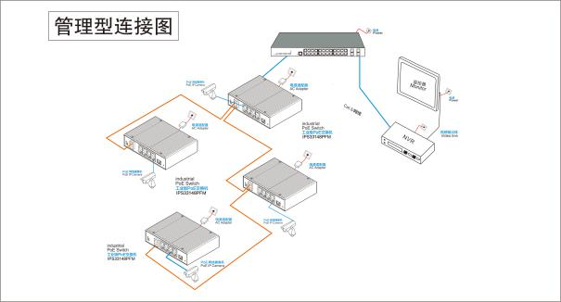
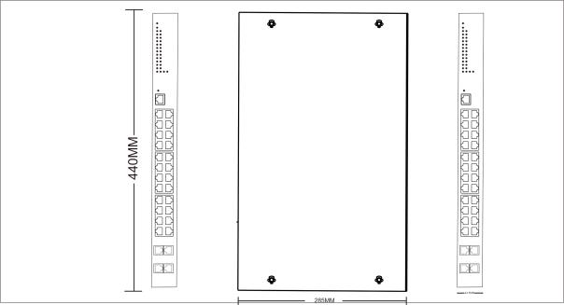

◎订购型号信息
型号 | 描述
FX62424GS-2TS-4GS-24GT | 24个10/100/1000M电口；4个千兆SFP复用光口；2个万兆扩展槽（最大支持4个万兆口）；1个Console口；AC220V供电-宽温（-40℃-85℃）-CE-RoHS-FCC-公安部检验报告-工信部入网许可证

